متوسطة ........................... اختبار الفصل الثالث السنة الرابعة متوسط
$$×G$$
السنة الدراسية 2018/2019 علوم فيزيائية و تكنولوجيا المدة: 01 سا و 30 د

الوضعية الاولى: (6ن)
قرأ أيمن في كتاب علمي بأنّ الرخام يتكوّن أساسا من كربونات الكالسيوم ذي الصيغة الإحصائية${CaCO}_{3}$ .
أراد أن يتحقّق من ذلك بنفسه فأجرى التجربة المبينة في التركيب المبين في (الوثيقة 1) حيث قام بصبّ كمية من محلول حمض كلور الماء ذي الصيغة الشاردية ${(H}^{+}+{cl}^{-})$ على قطعة رخام فانطلق غاز ثنائي أكسيد الفحم.
- سم العناصر المرقمة.
الوثيقة 1
1
2
3
4
- ماذا تلاحظ في هذه التجربة ؟
- أكتب معادلة التفاعل الكيميائي الحادث بين محلول حمض
كلور الماء و كربونات الكالسيوم بالصيغتين الشاردية و الإحصائية
مع الموازنة.
- هل يمكن تنظيف الرخام بواسطة روح الملح؟ اشرح.
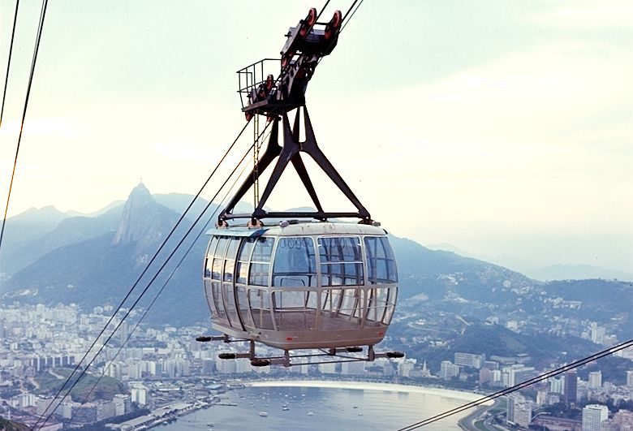
الوضعية الثانية: (6ن)
الوثيقة 2
المصعد الهوائي (التلفريك) لمدينة تلمسان يسمح بالصعود من الحوض الكبير إلى هضبة لالاّ ستّي (الوثيقة 2). الكتلة الإجمالية (تلفريك + مسافرين) المسموح بها هي: $m = 15000 kg$
- احسب القيمة الإجمالية للثقل المسموح به إذا كانت الجاذبية الأرضية $g=10N/kg$
الوثيقة 3
- عند التوقف يكون التلفريك في حالة توازن تحت تأثير ثقله $\vec{P}$ و القوة $\vec{F}$ التي تبقيه معلقا
- ما هما شرطا توازن التلفريك؟
- اذكر مميزات القوتين $\vec{P}$ و $\vec{F}$ بملء الجدول الموالي:
 | نقطة التأثير | المنحى | الاتجاه | القيمة  $$×A$$
الثقل $\vec{P}$ |  |  |  | $$×G$$
القوة $\vec{F}$
- مثل على الوثيقة 3 $\vec{P}$ و $\vec{F}$ باستعمال مقياس الرسم التالي: $100000 N$ $1 cm$
الوضعية الادماجية: (8ن)
يمثل المخطط الكهربائي (الوثيقة 4) تركيبا كهربائيا للمآخذ في منزل السيد عمر. أراد أن يربط في حجرة الحمام سخانا كهربائيا استطاعته $(2,8 KW)$، لكن بمجرد ربط الجهاز بالمأخذ الكهربائي لاحظ انقطاع التيار الكهربائي فيه.
- كيف يمكن تفسير ما حدث؟ ما هو الحل الذي تراه مناسبا؟ تُعطى استطاعة تحويل الطاقة بالعبارة التالية: $P =U ×I$ حيث $U$ التوتر بين طرفي الجهاز و $I$ شدة التيار الكهربائي الذي يعبره.
التركيب الكهربائي في منزل السيد عمر يسبب له متاعب دائمة، حيث عندما يُشغّل في المطبخ كلا من الفرن الكهربائي $(2,8 KW)$ و آلة غسيل الأواني $(1,8 KW)$ لا يستطيع تشغيل آلة غسل الثياب$(2 KW)$ الموجودة في حجرة غسيل الثياب في آن واحد حيث ينقطع الكهرباء في كلّ المنزل.
- ما هو سبب انقطاع التيار الكهربائي؟ ما الذي يجب أن يفعله صاحب المنزل إذا أراد أن يُشغّل الأجهزة الثلاثة معا.
25 A
230 V
الوثيقة 4
المطبخ
الحمام
مغسل الثياب

10 A
10 A
20 A
16 A

غرفة الابن

دخل السيد عمر إلى غرفة ابنه فلاحظ متعدّد مآخذ محمّلا بالأجهزة الكهربائية فقال لابنه: "سوف تضرم النار في المنزل لأنّك شغّلت عدّة أجهزة في آن واحد" لكن الابن تعلّم من أستاذ الفيزياء بأنّه إذا تعطّل جهاز موصول إلى متعدّد المآخذ فإنّ باقي الأجهزة سوف تشتغل بصفة عادية.
- ما هي طريقة ربط الأجهزة في متعدّد المآخذ؟ و ما هي مزايا هذه الطريقة؟ متعدّد المآخذ يحمل الدلالات التالية: W3680 :max ، A16 :max ، V230
- ماذا تعني هذه الدلالات؟ عند عند استعمال كل المآخذ في آن واحد يعبر متعدد المآخذ تيار كهربائي شدته A18.2
- هل انشغال السيد عمر كان في محلّه؟ اشرح. يسمح باستعمال الآلة الحاسبة

